Science Physique | Série : 7  - 3APIC - | Groupe Scolaire Henri Matisse
www.coursfacile.com
- Exercice 1 :

Cocher la case correspondante à la bonne réponse : | Oui | Non
L’unité de la résistance électrique est l’Ohm Ω
Tant que la valeur de la résistance électrique est faible tant que l’intensité du courant dans le circuit est grande
La loi d'Ohm se traduit par : U = R × I
L'intensité du courant électrique traversant une résistance de valeur R se calcule par : I = R × U
La valeur R d'une résistance peut être déterminée par le calcul : R = U × I

- Exercice 2 :
Entourer la bonne réponse :
- Dans un circuit en série, quand on ajoute une résistance, alors l'intensité du courant :
Augmente / diminue / reste la même
- Le symbole d'une résistance est un : Triangle / cercle / rectangle

- La loi d'Ohm se traduit par :
I = R × U / U = R / I / U = R × I
- L'intensité du courant électrique traversant une résistance de valeur R se calcule par:
I = R × U / I = R / U / I = U / R
5) La valeur R d'une résistance peut être déterminée par le calcul :
R = I x U / R = U × I / R = U / I
6) L'intensité du courant traversant une résistance de valeur R = 47 Ω aux bornes de quelle
on applique une tension de 12 V est : 0,255 A / 255 A / 2550 A
7) La tension aux bornes d’une résistance de R = 47 Ω traversée par un courant d'intensité I =191 mA est : 0,89 V / 8,97 V / 8,09 V
8) La valeur de la résistance R sachant que la tension entre ses bornes U = 6,5 V et traversé par I = 197 mA est : 3,3 Ω / 0,33 Ω / 33 Ω

- Exercice 3 :

Compléter le tableau suivant :

Grandeur physique | Intensité  de courant | Tension entre les bornes  d’un dipôle | Résistance  d’un dipôle
Son symbole
Son unité
Appareil de mesure

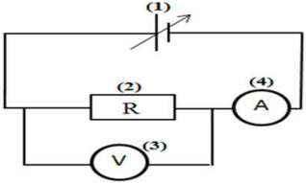

www.coursfacile.com

- Exercice 4 :

On considère le schéma Suivant :

1) Donner le nom de Chaque dipôle :
- Dipôle 1 : ……….……………….
- Dipôle 2 : ……….….……………
- Dipôle 3 : ………….…………….
- Dipôle 4 : ………….…………….
2) Sachant que l’appareil (3) indique la valeur 6V et l’appareil (4) indique la valeur 600mA .
Calculer la grandeur physique R qui caractérise le dipôle (2) .
………………………………………………………………………………………………………………………………………………………………………………………………
3) Trouver l’intensité du courant électrique I qui traverse le dipôle (2) lorsque on applique entre ces bornes une tension U= 3V .
……………………………………………………………………………………………………………………………………………………………………………………………………

- Exercice 5 :

1) Calculer la résistance du conducteur ohmique.
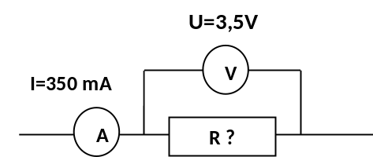
………………………………………………………
………………………………………………………
………………………………………………………
………………………………………………………

2) Calculer la tension aux bornes du conducteur ohmique.
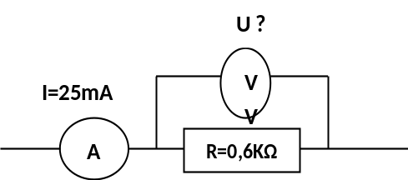
………………………………………………………
………………………………………………………
………………………………………………………
………………………………………………….……

a
- Exercice 6 :
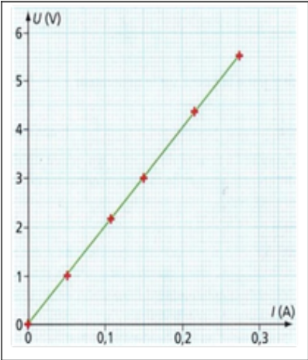

Rachid a tracé la caractéristique d'un conducteur ohmique :
1) Quelle est la valeur de l'intensité du courant traversant
ce dipôle ohmique lorsque la tension entre ses bornes vaut 3V .
…………………………………………………………………
2) Pour quelle tension appliquée entre ses bornes, l'intensité
du courant qui la traverse peut-elle 200 mA .
…………………………………………………………………
3) Quelle est la valeur de la résistance de ce dipôle ohmique .
………………………………………………………………….
………………………………………………………………….

www.coursfacile.com

